FR-1: Sisteme Giriş

1. Kodlama.io yetkili kullanıcıları, login ekranından kullanıcı adı ve şifre bilgisi ile giriş yapabilecektir.

* Kullanıcı, şifre alanını doldururken girdiği her karakter ‘*' ile gizlenecektir.
* Kullanıcı isterse, göz işaretiyle belirtilen ikona tıklayarak şifresini görünür veya gizli yapabilmelidir.

Taslak ekran çizimi aşağıda gösterilmiştir:

2. Kullanıcı adı mail formatında yazılmalıdır. Kullanıcı adı mail formatında yazılmadığında, ‘Please enter a valid e-mail address' uyarısı username seçeneğinin altında gösterilmelidir.

Taslak ekran çizimi aşağıda gösterilmiştir:

3.Kullanıcılarının giriş yapabilmeleri için kullanıcı adı ve şifre bilgilerini girmeleri gerekmektedir. Kullanıcı adı veya şifre girdi alanları boş bırakıldığında, “This field is required” uyarı yazısı ile beraber, boş bırakılan girdi alanı kırmızı çerçeve ile gösterilmelidir.

Taslak ekran görüntüsü aşağıda gösterilmiştir:

4.Kullanıcı adı bulunamaması veya kullanıcı adı-şifre uyumsuzluğu durumunda sistem “Wrong user name or password. Please try again” uyarı yazısını gösterecektir.

Taslak ekran çizimi aşağıda gösterilmiştir:

5.Kullanıcı şifresini unuttuğunda, yenilemek için “I forgot my password” yazısına tıklayabilmelidir. Bu durumda kullanıcıya “Please contact your system administrator” uyarı mesajını veren bir pop up gösterilecektir. Bu pop up “X” butonuna tıklayarak kapatılabilecektir.

Taslak ekran görüntüsü aşağıda gösterilmiştir:

6.Kullanıcı başarılı şekilde giriş yaptığında, müşteri arama (B2C) ekranına yönlendirilir.Taslak ekran görüntüsü aşağıda gösterilmiştir:

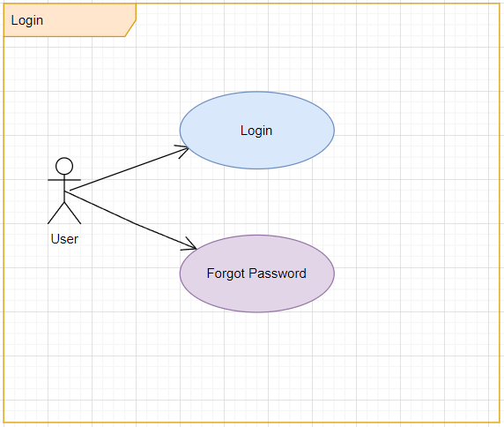

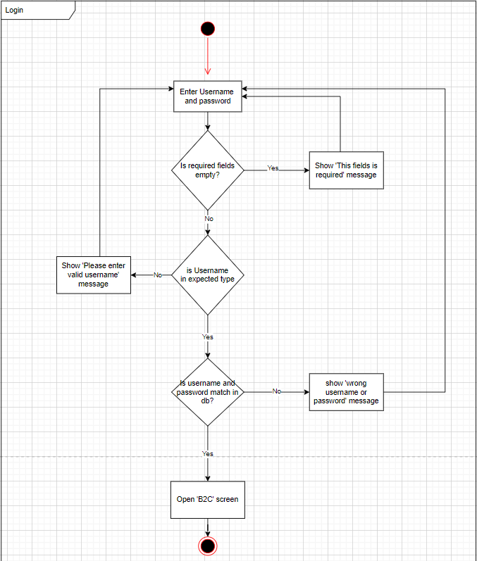

FR-2 : Remember Me

1- Kullanıcı dilerse, sisteme giriş ekranında ”Remember me” seçeneği ile kullanıcı adı ve şifre bilgilerini daha sonraki girişleri için kaydedebilmeli veya bu seçimini kaldırabilmelidir.

Taslak ekran çizimi aşağıda gösterilmiştir.

2- Kullanıcı ‘Remember me’ seçeneğine tıkladığında, sistem yalnızca başarılı ‘Login’ sonucunda girdi alan bilgilerini kaydetmelidir.

3-Kullanıcı, bu seçeneği tıkladığında sistem kullanıcı adı ve şifre bilgisini daha sonraki girişlerinde otomatik olarak ekrana getirmeli ve kullanıcı ‘Login’ seçeneğine tıklayarak giriş yapabilmelidir.

Taslak ekran çizimi aşağıda gösterilmiştir.

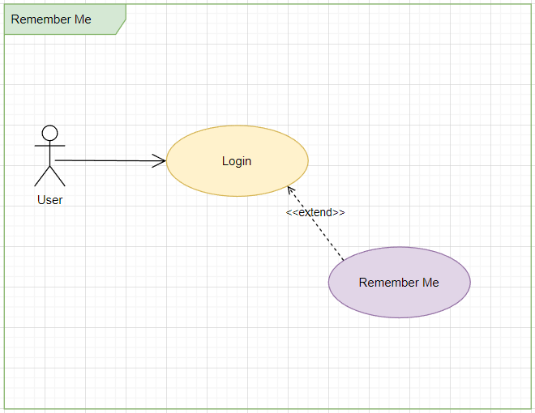

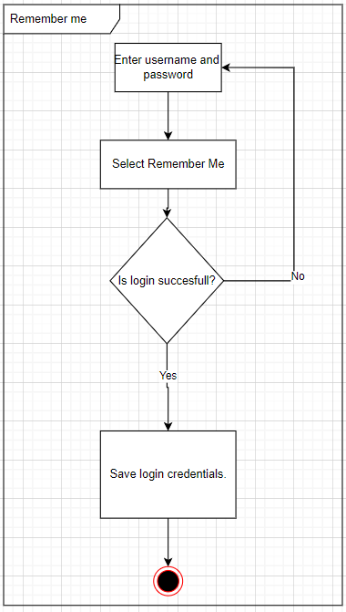

FR-3 : Müşteri Arama ve Görüntüleme

1- Kullanıcı, müşteri arama ekranında aşağıdaki kriterlere göre filtreleme yapılabilecektir:

* Nationality ID (Yalnızca pozitif tam sayı girilebilmeli, 11 haneli olmalıdır.)
* Customer ID (Maksimum 7 hanelidir, yalnızca pozitif tam sayı ve maksimum 7 karakter girilmesine izin verilmelidir.)
* Account Number (Yalnızca pozitif tam sayı girilebilmelidir.)
* GSM Number (11 hanelidir, yalnızca pozitif tam sayı ve 11 karakter girilmesine izin verilmelidir.)
* First Name
* Last Name
* Order Number (Yalnızca pozitif tam sayı girilebilmelidir.)

Girdi alanlarının isimlerinin yanında '' ikonu bulunacaktır. Bu ikonunun üstüne tıklanmadan gelindiğinde (hover) kriterlere dair bilgiler küçük bir metin alanı şeklinde (tooltip) gösterilecektir.

Karakter sayısı belirtilen alanlarda kullanıcı, eksik karakter girdiğinde o alana ait tooltip otomatik olarak açılacaktır.

Taslak ekran çizimi aşağıda gösterilmiştir:

2- Kullanıcı, filtre alanlarından herhangi birini doldurana kadar “Search” butonu pasif kalacaktır. “Search“ butonunun aktif olabilmesi için filtre alanlarında en az bir tanesinin doldurulması yeterlidir.

Taslak ekran çizimi aşağıda gösterilmiştir:

3- Kullanıcı filtreleme alanlarına gerekli bilgileri girip “Search” butonuna bastığında, sistemde eşleşen müşteri kayıtları bir tablo içerisinde gösterilecektir.

Bu tabloda gösterilecek bilgiler:

* Customer ID
* First Name
* Second Name
* Last Name
* Role
* Nationality ID

Taslak ekran çizimi aşağıda gösterilmiştir:

4- Kullanıcının girdiği bilgiler doğrultusunda sistemde kayıtlı müşteri bulunamazsa, sistem “No customer found! Would you like to create the customer?” uyarı mesajını kullanıcıya gösterir.

Taslak ekran çizimi aşağıda gösterilmiştir:

5- Kullanıcı, filtre alanlarından herhangi birini doldurduğunda “Clear” butonu ile filtre alanlarını silebilmelidir. Kullanıcı “Clear” butonuna tıkladığında ”Search” butonu tekrar pasif olmalıdır. “Clear” butonu seçildiğinde ekranda herhangi bir uyarı veya müşteri görünmemeli, ekran ilk arama ekranı şeklinde görünmelidir.

6- Kullanıcı, ‘First Name’ ve ‘Last Name’ girdi alanlarında girilen karakterlerle ilişkili tüm kayıtları görüntüleyebilmelidir. Örneğin; ‘First Name' girdi alanına ‘al’ yazan bir kullanıcıya, ‘Ali’, ‘Aleyna’, ‘Alaattin’ gibi isminin ilk iki harfi 'al’ olan ve eşleşen tüm müşteriler gösterilmelidir.

* Görüntülenen sayfanın altında sayfa numaraları belirtilmeli ve seçili olan sayfa koyu renkle gösterilmelidir.
* Her sayfa için en fazla 10 müşteri listelenmelidir. 10’dan fazla müşteri olduğu durumda, yeni sayfalarda listeleme devam etmelidir.

Taslak ekran çizimi aşağıda gösterilmiştir:

7- Kullanıcı, bulunan müşteri kayıtlarının gösterildiği listede, görüntülemeyi istediği müşterinin “Customer ID” değerine tıkladığında “Customer Info” ekranı açılacaktır.

Taslak ekran çizimi aşağıda gösterilmiştir

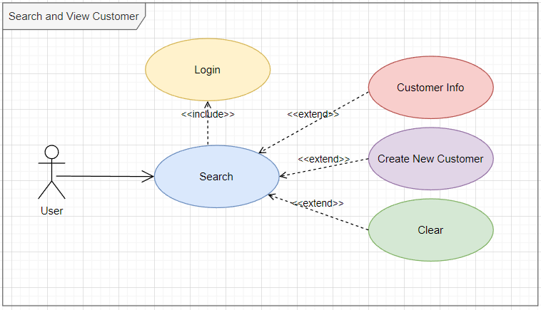

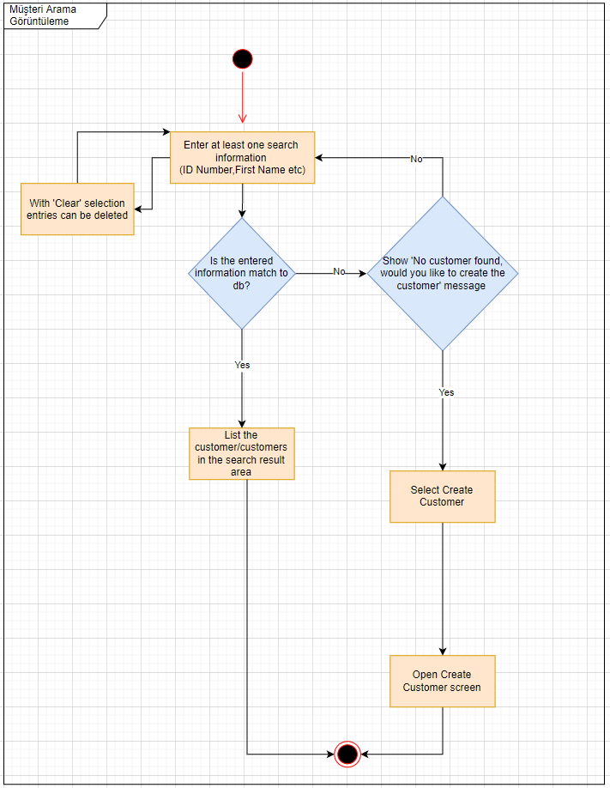

FR-4: Müşteri Bilgilerini Görüntüleme

1- Kullanıcı ‘Customer Info’ ekranında müşterinin demografik bilgilerini görüntüleyebilmelidir.

Taslak ekran çizimi aşağıdaki gibidir.

2-Kullanıcı, ‘Customer Account’ seçeneğine tıkladığında müşteriye ait hesap bilgilerinin tutulduğu ekranı görüntüleyebilmelidir.

Taslak ekran çizimi aşağıdaki gibidir.

3- Kullanıcı, ‘Address’ seçeneğine tıkladığında ‘Address Info’ sayfası açılacak ve kullanıcı müşteriye ait adres bilgilerini görüntüleyebilmelidir.

Taslak ekran çizimi aşağıdaki gibidir.

4- Kullanıcı, ‘Contact Medium’ seçeneğine tıkladığında müşteriye ait iletişim bilgilerini görüntüleyebilmelidir.

* Taslak ekran çizimi aşağıdaki gibidir.

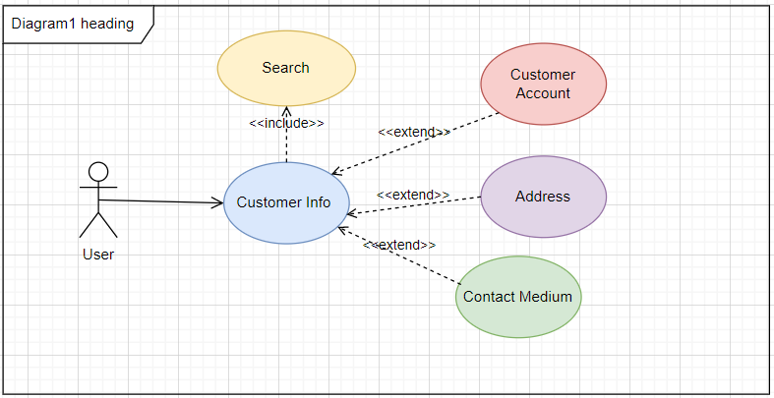

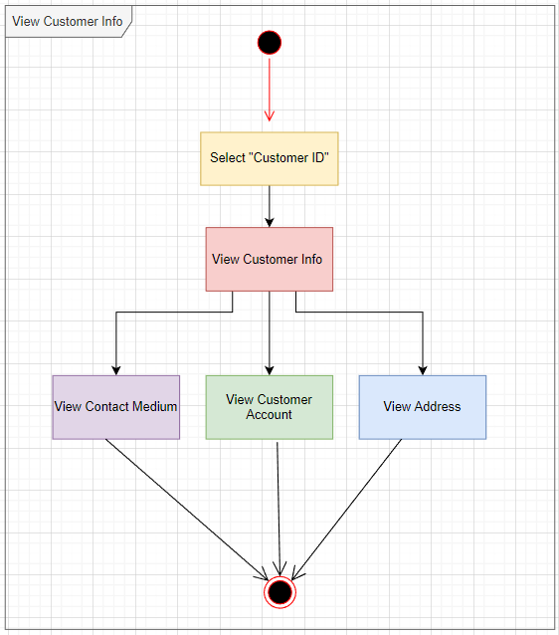

FR-5: Müşteri Bilgileri Düzenleme

1-Kullanıcı, “Customer Info” ekranında bulunan kalem ikonuna tıkladığında, “Customer Info Update” ekranı açılacaktır.

Taslak ekran çizimi aşağıda gösterilmiştir.

Kullanıcı, ilgili alanlarda değişiklik yapmadığı sürece “Save” butonu pasif olarak gösterilecektir.

Taslak ekran çizimi aşağıda gösterilmiştir.

2 - Kullanıcı, Customer Info Update sayfasında aşağıdaki alanları güncelleyebilecektir.

**First Name:** Düzenlenebilir, düzenleme bitiminde boş bırakılamaz. 50 karakter sınırı olmalıdır. Sayı ve harfler birlikte kullanılabilir, sadece sayı ve özel karakter kullanılamaz.

**Middle Name:** Düzenlenebilir, boş bırakılabilir. 50 karakter sınırı olmalıdır. Sayı ve harfler birlikte kullanılabilir, sadece sayı ve özel karakter kullanılamaz.

**Last Name:** Düzenlenebilir, düzenleme bitiminde boş bırakılamaz. 50 karakter sınırı olmalıdır. Sayı ve harfler birlikte kullanılabilir, sadece sayı ve özel karakter kullanılamaz.

**Mother Name:** Düzenlenebilir, boş bırakılabilir. 50 karakter sınırı olmalıdır. Sayı ve harfler birlikte kullanılabilir, sadece sayı ve özel karakter kullanılamaz.

**Father Name**: Düzenlenebilir, boş bırakılabilir. 50 karakter sınırı olmalıdır. Sayı ve harfler birlikte kullanılabilir, sadece sayı ve özel karakter kullanılamaz.

**Gender:** Düzenlenebilir, düzenleme bitiminde boş bırakılamaz. Kullanıcı cinsiyeti, açılır menüden (dropdown list) seçebilmelidir. Açılır menüde cinsiyet seçenekleri ‘Female’ ve ‘Male’ şeklinde listelenerek gösterilmelidir.

**Birth Date:** Düzenlenebilir, düzenleme bitiminde boş bırakılamaz. “Gün/Ay/Yıl” olarak girilmelidir. Ay değeri 0-13 arasında olmalı, gün değeri ise 0-32 arasında olmalıdır. Yıl değerinde, içinde bulunulan yıldan büyük bir değer girilememelidir. Kullanıcı, ‘Birth Date' alanının yanında belirtilen takvim ikonunu seçtiğinde, açılan küçük bir pencerede “Gün/Ay/Yıl” değerlerini takvim gösteriminden seçebilmelidir.

Taslak ekran çizimi aşağıda gösterilmiştir.

Kullanıcı, takvim ikonu ile açılan küçük pencereyi(date picker) istediği tarihi seçerek veya herhangi bir tarih seçimi yapmadan pencere dışındaki herhangi bir alana tıklayarak pencereyi kapatabilmelidir.

**Nationality ID:** Düzenlenebilir, düzenleme bitiminde boş bırakılamaz. Yalnızca pozitif tam sayı girilebilmeli, 11 hane olmalıdır. Kullanıcının Nationality ID’yi güncellemesi(farklı bir ID değeri girmesi) durumunda sistem, veritabanında güncellenen Nationality ID için eşleşen kayıt olup olmadığını kontrol etmelidir. Kullanıcı, demografik bilgileri girip ‘Save’ butonuna bastığında, sistemde girilmiş olan “Nationality ID” ile eşleşen bir kayıt olup olmadığı sorgulanır. Eğer benzer bir kayıt bulunduysa kullanıcıya “A customer is already exist with this Nationality ID” uyarı mesajı gösterilecektir. Uyarı mesajı pop-up şeklinde gösterilecek ve üzerinde bulunan çarpı işareti ile pop-up kapatılabilecektir. Pop-up şeklinde gösterilen tüm uyarılarda arka plan siyah gölge şeklinde gösterilecektir. Eğer benzer bir kayıt bulunmadıysa, güncellenen bilgiler kaydedilecektir.

Zorunlu alanlar * işaretiyle belirtilecektir. Örneğin; müşteri adı için ‘First Name*’ şeklinde zorunlu alan olduğu gösterilecektir.

Taslak ekran çizimi aşağıda gösterilmiştir.

3- Kullanıcı, Customer Info Update ekranında ilgili alanları güncelleyip “Save” butonuna bastığında sistem girilmesi gereken zorunlu alanların kontrolünü sağlar, eğer uygun ise kaydeder. Uygun değil ise, boş bırakılan alan/alanlarda “This field is required.” uyarı mesajı çıkmalıdır. Boş bırakılan alan/alanlar kırmızı çerçevede gösterilmedir.

Taslak ekran çizimi aşağıda gösterilmiştir.

4- Kullanıcı, ‘Cancel’ butonunu seçtiğinde, güncelleme yaptığı alanlar kayıt edilmeden, kullanıcı ‘Customer Info’ ekranına yönlendirilir.

Taslak ekran çizimi aşağıda gösterilmiştir.

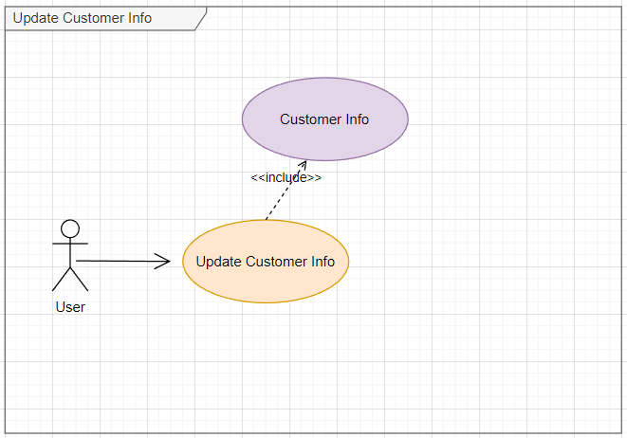

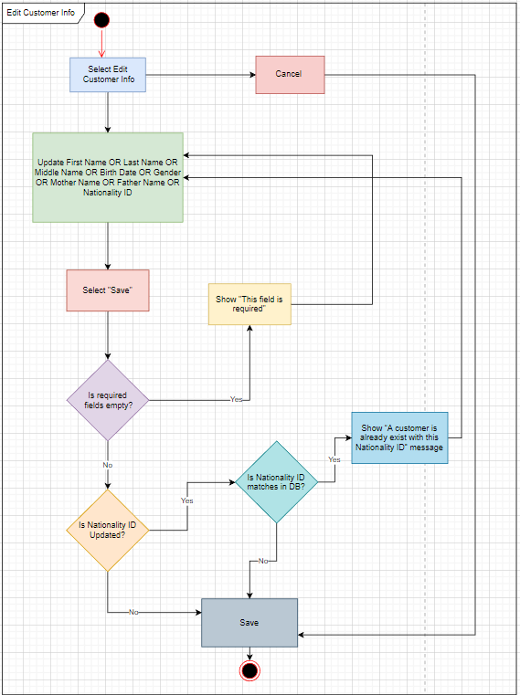

FR-6: Müşteri Silme

1-Kullanıcı, “Customer Info” sayfasında bulunan çöp kutusu işaretini tıkladığında, “Are you sure to delete this customer?” onay popup’ı açılacaktır. Kullanıcının onay işaretini seçmesi durumunda, sistem müşterinin aktif bir ürünü bulunup bulunmadığını sorgulayacaktır.

Taslak ekran çizimleri aşağıda gösterilmiştir.

2- Eğer ilgili müşterinin aktif bir ürünü varsa “Since the customer has active products, the customer cannot be deleted.” uyarı mesajı gösterilecek ve müşteri silinmeyecektir.

Taslak ekran çizimi aşağıda gösterilmiştir.

3-Eğer müşterinin kayıtlı aktif bir ürünü yoksa, müşteri silinmeli ve müşteri arama ekranı açılmalıdır. Müşteri arama ekranında kullanıcıya, ”Customer Deleted Successfully” bilgilendirme pop-upı gösterilmelidir. Kullanıcı, 'x' işareti veya herhangi bir alana tıklayarak popupı kapatabilmelidir.

Taslak ekran çizimi aşağıda gösterilmiştir.

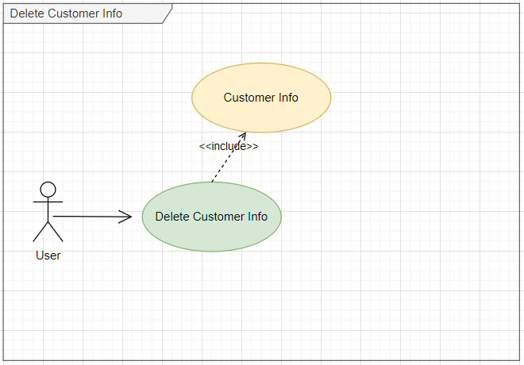

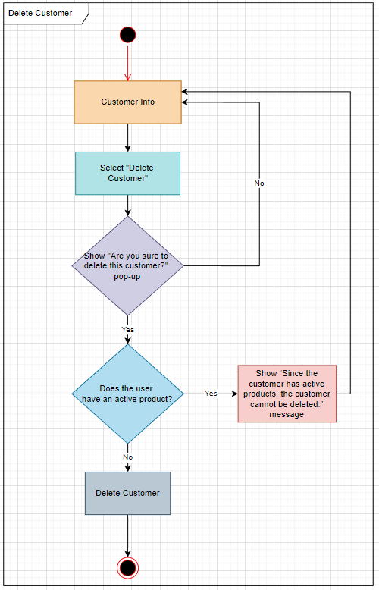

FR-7: Müşteri Adres Bilgilerini Güncelleme

1- Kullanıcı, kaydedilen adresi adres alanı üzerinde bulunan üç nokta içerisinden “Edit” butonuna basarak güncelleyebilecektir.

Taslak ekran çizimi aşağıda gösterilmiştir:

Open G-7-1 Address Bilgileri Güncelleme-Edit Butonuna tıklama.png

2- Kullanıcı ‘Edit’ seçeneğine tıkladığında, müşterinin adres bilgilerinin yer aldığı bir pencere açılır. Kullanıcı bu pencerede güncellemek istediği alanları değiştirebilmelidir.

**City:** Düzenlenebilir. Boş bırakılamaz. Şehirler aşağı doğru açılır menü (dropdown) şeklinde gösterilir.

Taslak ekran çizimi aşağıda gösterilmiştir:

**District:** Düzenlenebilir. Boş bırakılamaz. Şehir seçimi yapıldıktan sonra ‘District’ alanı seçilebilir hale gelecek ve güncellenebilecektir. Aşağı doğru açılır menüden (dropdown) sokak seçilebilecektir.

Taslak ekran çizimi aşağıda gösterilmiştir:

**Street:** Düzenlenebilir. Boş bırakılamaz. District seçimi yapıldıktan sonra ‘Street’ alanı seçilebilir hale gelecek ve güncellenebilecektir. Aşağı doğru açılır menüden (dropdown) sokak seçilebilecektir.

**House/Flat Number Street:** Düzenlenebilir. Boş bırakılamaz. Sokak seçimi yapıldıktan sonra House/Flat alanı seçilebilir hale gelecek ve güncellenebilecektir.

**Address Description:** Adres ayrıntılarına dair bilgilerin yazıldığı alandır. Düzenlenebilir. Boş bırakılamaz.

Zorunlu alanlar * işaretiyle belirtilecektir. Örneğin; şehir için ‘City*’ şeklinde zorunlu alan olduğu gösterilecektir.

Taslak ekran çizimi aşağıda gösterilmiştir:

3-Kullanıcı, ilgili alanlarda değişiklik yapmadığı sürece “Save” butonu pasif olarak gösterilecektir. Kullanıcı, müşteri adres bilgilerinin görüntülendiği pencerede ilgili alanları güncelleyip “Save” butonuna bastığında sistem girilmesi gereken zorunlu alanların kontrolünü sağlar, uygun ise kaydeder. Uygun değil ise, boş bırakılan alan/alanlarda “This field is required.” uyarı mesajı çıkmalıdır. Boş bırakılan alan/alanlar kırmızı çerçevede gösterilmedir.

‘City’ ve ‘Street’ alanlarında herhangi bir seçim yapılmadığında ‘City’ için ‘Choose City’, ‘Street’ için ‘Choose Street’ yazıları ilgili alanların içinde yer tutucu olarak gösterilecektir.

Taslak ekran çizimi aşağıda gösterilmiştir.

4-Kullanıcı, ‘Cancel’ butonunu seçtiğinde var ise güncellediği alanlar kayıt edilmeden pencere kapatılmalı ve ‘Address’ sayfası açılmalıdır.

5- Kullanıcı ‘Save’ butonuna tıkladığında sistem güncellenen bilgileri kaydeder ve kullanıcıya Address sayfasını gösterir. Address sayfasında bulunan adres bilgileri güncellenmiş olarak gösterilmelidir.

Taslak ekran çizimi aşağıda gösterilmiştir:

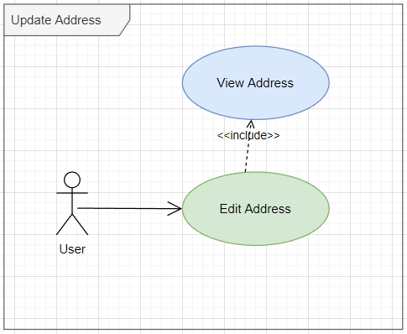

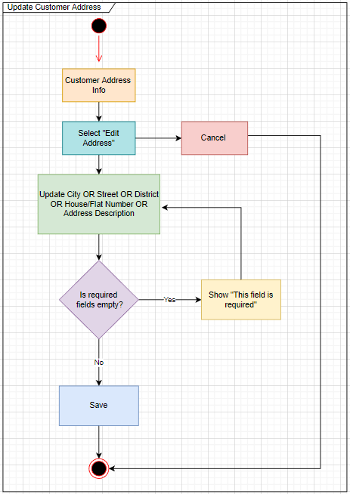

FR-8: Müşteri Adres Bilgisi Ekleme

1- Kullanıcı, Address Info sayfasında bulunan 'Add New Address' seçeneğine tıklayarak ilgili müşteri için yeni bir adres ekleyebilmelidir.

Taslak ekran çizimi aşağıda gösterilmiştir:

2- Kullanıcı, ‘Add New Address' seçeneğine tıkladığında, müşteri adres bilgilerinin girilebileceği, bilgilerin boş olduğu bir pencere açılır. 'Save’ butonu aktif olarak görünmelidir.

Taslak ekran çizimi aşağıda gösterilmiştir:

3-Kullanıcı, ‘Cancel’ butonunu seçtiğinde pencere kapatılmalı, yeni adres eklenmeden ‘Address’ sayfası açılmalıdır.

4-Kullanıcı aşağıdaki ilgili alanları doldurabilmelidir.

**City:** Boş bırakılamaz. Şehirler aşağı doğru açılır menü (dropdown) şeklinde gösterilir.

**District:** Boş bırakılamaz. Şehir seçimi yapıldıktan sonra ‘District’ alanı seçilebilir hale gelecektir. Aşağı doğru açılır menüden (dropdown) sokak seçilebilecektir. Kullanıcı ‘City’ alanında seçim yapmadan önce ‘District’ alanı pasif olarak gösterilecektir.

**Street:** Boş bırakılamaz. District seçimi yapıldıktan sonra ‘Street’ alanı seçilebilir hale gelecektir. Aşağı doğru açılır menüden (dropdown) sokak seçilebilecektir. Kullanıcı ‘District’ alanında seçim yapmadan önce ‘Street’ alanı pasif olarak gösterilecektir.

**House/Flat Number Street:** Boş bırakılamaz. Sokak seçimi yapıldıktan sonra House/Flat alanı seçilebilir hale gelecektir.

**Address Description:** Adres ayrıntılarına dair bilgilerin yazıldığı alandır. Boş bırakılamaz.

Zorunlu alanlar * işaretiyle belirtilecektir. Örneğin; şehir için ‘City*’ şeklinde zorunlu alan olduğu gösterilecektir.

Taslak ekran çizimi aşağıda gösterilmiştir:

5-Kullanıcı, müşteri adres bilgilerinin görüntülendiği pencerede ilgili alanları doldurup “Save” butonuna bastığında sistem girilmesi gereken zorunlu alanların kontrolünü sağlar, eğer uygun ise kaydeder. Uygun değil ise, boş bırakılan alan/alanlarda “This field is required.” uyarı mesajı çıkmalıdır. Boş bırakılan alan/alanlar kırmızı çerçevede gösterilmedir.

‘City’ ve ‘Street’ alanlarında herhangi bir seçim yapılmadığında ‘City’ için ‘Choose City’, ‘Street’ için ‘Choose Street’ yazıları ilgili alanların içinde yer tutucu olarak gösterilecektir.

Taslak ekran çizimi aşağıda gösterilmiştir.

6- Kullanıcı ‘Save’ butonuna tıkladığında sistem eklenen adres bilgilerini kaydetmeli ve kullanıcıya Address sayfasını göstermelidir. Address sayfasında yeni adres ‘Address 2’ şeklinde eklenmiş olarak görüntülenmelidir.

Taslak ekran çizimi aşağıda gösterilmiştir:

7- Kullanıcı, default olmayan adresi ilgili adres alanı üzerinde bulunan üç nokta içerisinden “Default” butonuna tıklayarak default konuma getirebilmelidir.

Taslak ekran çizimi aşağıda gösterilmiştir:

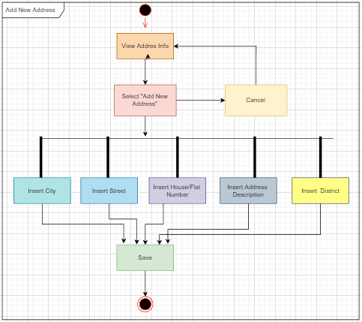

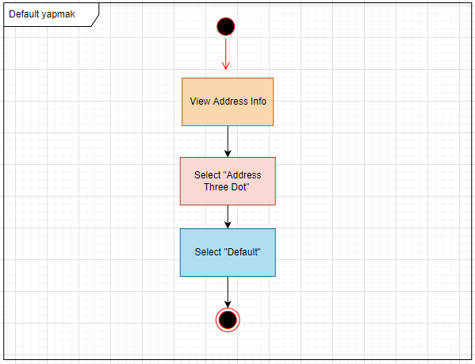

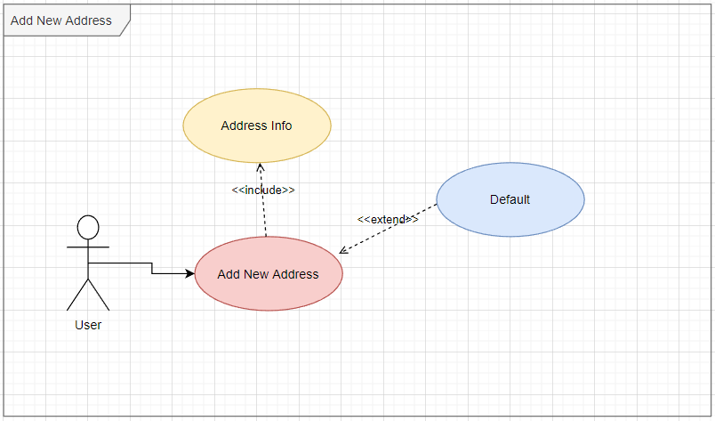

FR-9: Müşteri Adresi Silme

1- Kullanıcı, kaydedilen adresi, adres alanı içerisinde bulunan üç nokta içerisinden “Delete” butonuna basarak silebilecektir.

Taslak ekran çizimi aşağıda gösterilmiştir:

2-Silme işlemi tamamlanmadan önce, kullanıcıya “Are you sure?” sorusunun sorulduğu ve cevap olarak yeşil tik (evet) ya da çarpı (hayır) seçeneklerinin olduğu bir pop up penceresi gösterilecektir. Kullanıcı çarpı butonuna bastığında popup kapatılacak ve silme işlemi iptal edilecektir.

Taslak ekran çizimi aşağıda gösterilmiştir:

* Pop up açıldığında arkaplan mockupda gösterildiği gibi yarı saydam şekilde siyah yapılmalıdır. Pop-up 'x' işaretine tıklanarak veya herhangi bir alana tıklanarak kapatılabilmelidir.

3- Kullanıcı, yeşil tik butonuna tıklarsa silme işlemi gerçekleşecek, popup kapatılacaktır. Kullanıcıya, Address Info sayfası silmiş olduğu adres olmadan gösterilecektir.

Taslak ekran çizimi aşağıda gösterilmiştir:

4- Kullanıcı “Delete” butonuna bastığında sistem, müşterinin birden fazla adresinin olup olmadığını sorgulayacaktır. Eğer müşterinin birden fazla adresi yoksa “Customer should have at least one address” mesajı pop up olarak kullanıcıya gösterilecek ve adres silinmeyecektir.

Taslak ekran çizimi aşağıda gösterilmiştir:

* Pop up açıldığında arkaplan mockupda gösterildiği gibi yarı saydam şekilde siyah yapılmalıdır. Pop-up 'x' işaretine tıklanarak veya herhangi bir alana tıklanarak kapatılabilmelidir.

5- Sistem, silinmek istenen adresin varsayılan(default) adres olup olmadığını sorgulayacaktır. Eğer seçilen adres varsayılan adres ise, kullanıcıya “The address that you want to delete is a default address. Please, change default address then try again” şeklinde bir pop up mesajı gösterilecektir. Bu durumda adres silinmeyecektir.

Taslak ekran çizimi aşağıda gösterilmiştir:

* Pop up açıldığında arkaplan mockupda gösterildiği gibi yarı saydam şekilde siyah yapılmalıdır. Pop-up 'x' işaretine tıklanarak veya herhangi bir alana tıklanarak kapatılabilmelidir.

6- Kullanıcı, varsayılan olmayan bir adres üstündeki üç noktaya tıklayıp açılan menüden “Default“ seçeneğine tıklayarak default adresi değiştirebilecektir.

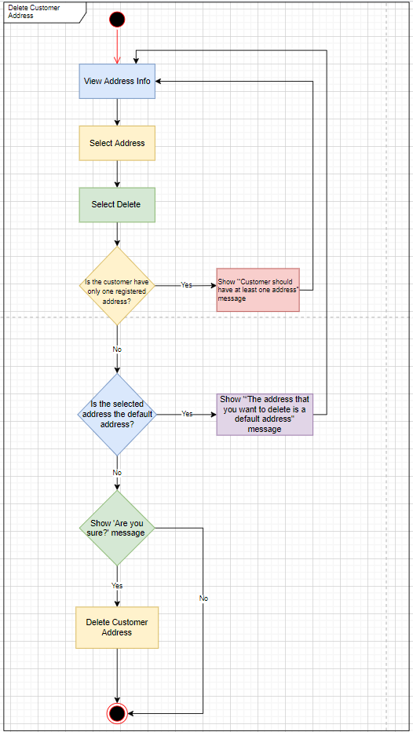

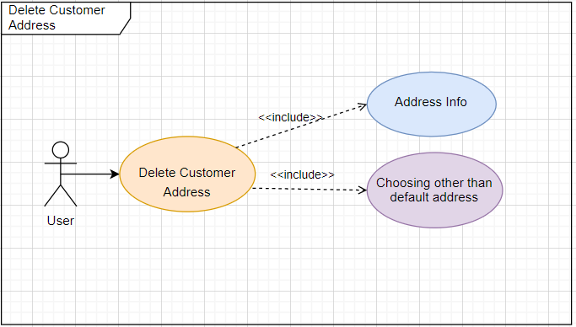

FR-10: Müşteri İletişim Bilgilerini Güncelleme

1-Kullanıcı, “Contact Medium” tabına tıkladığında, “Contact Medium” sayfası açılmalıdır.

Taslak ekran çizimi aşağıda gösterilmiştir.

2- Kullanıcı, “Contact Medium” ekranında bulunan kalem ikonuna tıkladığında, “Contact Medium Update” ekranı açılmalıdır. Sistem, ilgili müşterinin mevcut bilgilerini dolu olarak gösterecektir.

* Kullanıcı, ilgili alanlarda değişiklik yapmadığı sürece “Save” butonu pasif olarak gösterilecektir

Taslak ekran çizimi aşağıda gösterilmiştir.

3-Kullanıcı, “Contact Medium Update” sayfasında aşağıdaki alanları güncelleyebilecektir:

**E-mail:** Güncellenebilir. Boş bırakılamaz. E-mail formatında olmalıdır.

**Mobile Phone:** Güncellenebilir. Boş bırakılamaz. 11 hanelidir. Pozitif tam sayıdır.

**Home Phone:** Güncellenebilir. Boş bırakılabilir. 11 hanelidir. Pozitif tam sayıdır.

**Fax:** Güncellenebilir. Boş bırakılabilir.12 hanelidir. Pozitif tam sayıdır. Ülke kodu-alan kodu-fax numarası şeklinde girilmelidir.

Örneğin; 44-112-7859642

* Zorunlu alanlar * işaretiyle belirtilecektir. Örneğin; cep telefonu için ‘Mobile Phone*’ şeklinde zorunlu alan olduğu gösterilecektir.
* Kullanıcı, değişiklik yapmaktan vazgeçer ise “Cancel” seçeneğine tıklayarak “Contact Medium” ekranına dönebilecektir.

Taslak ekran çizimi aşağıda gösterilmiştir.

4-Kullanıcı, müşteri iletişim bilgilerinin görüntülendiği pencerede ilgili alanları güncelleyip “Save” butonuna bastığında sistem girilmesi gereken zorunlu alanların kontrolünü sağlar, uygun ise kaydeder. Uygun değil ise, boş bırakılan alan/alanlarda “This field is required.” uyarı mesajı çıkmalıdır. Boş bırakılan alan/alanlar kırmızı çerçevede gösterilmedir.

5- Sistem, girilen bilgilerin hatalı olması durumunda kullanıcıya “The entered information is incorrect. Please check.“ uyarı mesajını göstermelidir. Kullanıcı, uyarı mesajını kapatmak için “X“ seçeneğine tıklayarak “Contact Medium Update” sayfasından devam edebilmelidir.

Taslak ekran çizimi aşağıda gösterilmiştir.

6-Kullanıcı, ilgili alanlarda değişiklik yaptıktan sonra, kaydet butonuna bastığında, sistem iletişim bilgilerini güncellemeli ve kullanıcıya ilgili müşteriye ait “Contact Medium” sayfasını açmalıdır.

Taslak ekran çizimi aşağıda gösterilmiştir.

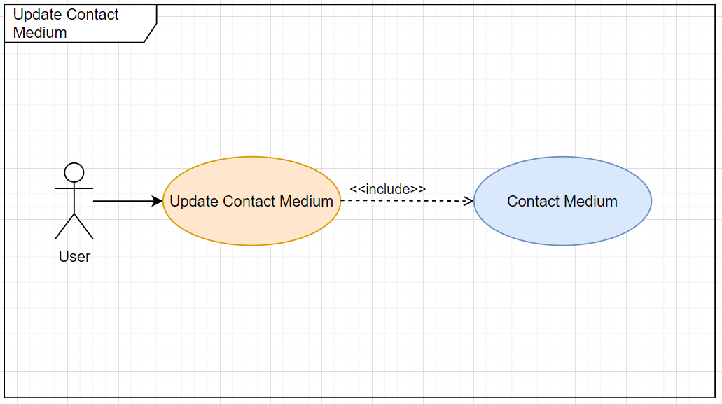

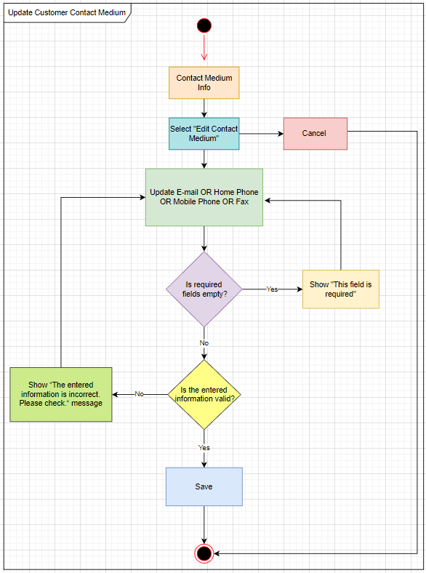

FR-11: Müşteri Oluşturma/Demografik Bilgileri Ekleme

1- Kullanıcı,müşteri arama ekranında veya müşteri bulunamadığı durumda “Create Customer” butonuna tıkladığında, müşteri yaratma sürecinin ilk adımı olan, demografik bilgilerin girildiği ekran açılacaktır.

Taslak ekran çizimi aşağıda gösterilmiştir.

”Next” butonu aktif olarak görünmelidir.

2- Kullanıcı, demografik bilgilerin girildiği ekranda “Cancel” butonuna bastığında, müşteri oluşturma işlemi iptal edilecek ve kullanıcı müşteri arama ekranına yönlendirilecektir.

3- Kullanıcı, demografik bilgilerin girildiği ekranda aşağıdaki alanları doldurabilecektir:

**First Name:** Boş bırakılamaz. 50 karakter sınırı olmalıdır. Sayı ve harfler birlikte kullanılabilir, sadece sayı ve özel karakter kullanılamaz.

**Middle Name:** Boş bırakılabilir. 50 karakter sınırı olmalıdır. Sayı ve harfler birlikte kullanılabilir, sadece sayı ve özel karakter kullanılamaz.

**Last Name:** Boş bırakılamaz. 50 karakter sınırı olmalıdır. Sayı ve harfler birlikte kullanılabilir, sadece sayı ve özel karakter kullanılamaz.

**Birth Date:** Boş bırakılamaz. “Gün/Ay/Yıl” olarak girilmelidir. Ay değeri 0-13 arasında olmalı, gün değeri ise 0-32 arasında olmalıdır. Yıl değerinde, içinde bulunulan yıldan büyük bir değer girilememelidir. Kullanıcı, ‘Birth Date' alanının yanında belirtilen takvim ikonunu seçtiğinde, açılan küçük bir pencerede “Gün/Ay/Yıl” değerlerini takvim gösteriminden seçebilmelidir.

Kullanıcı, takvim ikonu ile açılan küçük pencereyi(date picker) istediği tarihi seçerek veya herhangi bir tarih seçimi yapmadan pencere dışındaki herhangi bir alana tıklayarak pencereyi kapatabilmelidir.

Taslak ekran çizimi aşağıda gösterilmiştir.

**Gender:** Boş bırakılamaz. Kullanıcı cinsiyeti, açılır menüden (dropdown list) seçebilmelidir. Açılır menüde cinsiyet seçenekleri ‘Female’ ve ‘Male’ şeklinde listelenerek gösterilmelidir. Kullanıcı, seçim yapmadan önce ‘Choose’ şeklinde bir yazı ve yer tutucu ile gösterilecektir.

**Mother Name:** Boş bırakılabilir. 50 karakter sınırı olmalıdır. Sayı ve harfler birlikte kullanılabilir, sadece sayı ve özel karakter kullanılamaz.

**Father Name**: Boş bırakılabilir. 50 karakter sınırı olmalıdır. Sayı ve harfler birlikte kullanılabilir, sadece sayı ve özel karakter kullanılamaz.

**Nationality ID:** Boş bırakılamaz.Yalnızca pozitif tam sayı girilebilmeli, 11 hane olmalıdır. Sistem, veritabanında eklenen Nationality ID için eşleşen kayıt olup olmadığını kontrol etmelidir. Kullanıcı, demografik bilgileri girip ‘Save’ butonuna bastığında, sistemde girilmiş olan “Nationality ID” ile eşleşen bir kayıt olup olmadığı sorgulanır. Eğer benzer bir kayıt bulunduysa kullanıcıya “A customer is already exist with this Nationality ID” uyarı mesajı gösterilecektir. Uyarı mesajı pop-up şeklinde gösterilecek ve üzerinde bulunan çarpı işareti ile pop-up kapatılabilecektir.Eğer benzer bir kayıt bulunmadıysa, eklenen Nationality ID kaydedilecektir.

Taslak ekran çizimi aşağıda gösterilmiştir:

* Pop up açıldığında, arkaplan mockupda gösterildiği gibi yarı saydam şekilde siyah yapılmalıdır.

4-Kullanıcı, ‘Demographic Info’ ekranında ilgili alanları doldurup “Next” butonuna bastığında sistem girilmesi gereken zorunlu alanların kontrolünü sağlar, eğer uygun ise kaydeder. Uygun değil ise, boş bırakılan alan/alanlarda “This field is required.” uyarı mesajı çıkmalıdır. Boş bırakılan alan/alanlar kırmızı çerçevede gösterilmedir.

Taslak ekran çizimi aşağıda gösterilmiştir.

5- Kullanıcı, demografik bilgileri girdikten sonra ‘Next’ butonunu seçerek müşterinin demografik bilgilerini kaydedebilmelidir. Kullanıcı, ‘Next’ butonunu seçtiğinde ‘Add New Address’ ekranı açılacaktır.

Taslak ekran çizimi aşağıda gösterilmiştir:

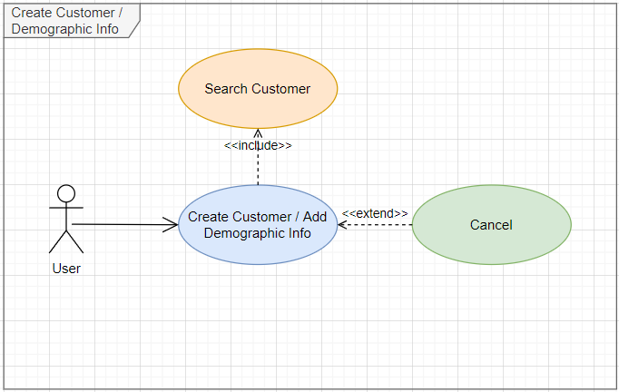

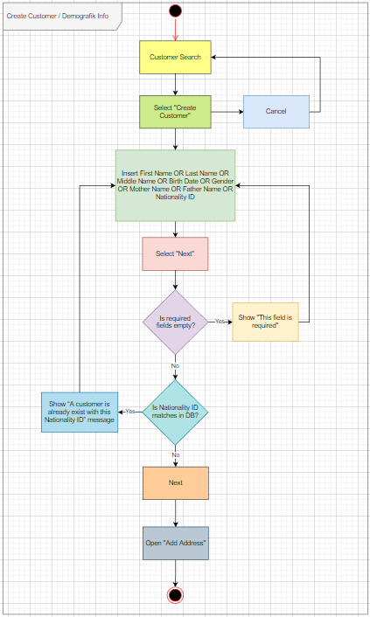

FR-12: Müşteri Oluşturma/Adres Ekleme

1- ‘Add New Address’ ekranı ilk açıldığında henüz adres bilgileri girilmemiş olduğu için ‘Next’ butonu pasif kalacaktır.

Taslak ekran çizimi aşağıda gösterilmiştir:

2- Kullanıcı, ‘Add New Address’ ekranında “Previous” butonunu seçtiğinde demografik bilgiler ekranı açılmalıdır.

3- Kullanıcı, “Add New Address” butonuna tıkladığında, adres bilgilerinin girileceği bir popup ekranı açılmalıdır. Kullanıcı, bu alandaki bilgileri ekleyebilmelidir.

* Pop up açıldığında, arkaplan mockupda gösterildiği gibi yarı saydam şekilde siyah yapılmalıdır.

**City:** Boş bırakılamaz. Şehirler aşağı doğru açılır menü (dropdown) şeklinde gösterilir.

‘Save’ butonu aktif görünmelidir.

Taslak ekran çizimi aşağıda gösterilmiştir:

**District:** Boş bırakılamaz. Şehir seçimi yapıldıktan sonra ‘District’ alanı seçilebilir hale gelecek ve eklenebilecektir. Kullanıcı ‘City’ alanında seçim yapmadan önce ‘District’ alanı pasif olarak gösterilecektir. Aşağı doğru açılır menüden (dropdown) sokak seçilebilecektir.

‘City’ ve ‘Street’ alanlarında herhangi bir seçim yapılmadığında ‘City’ için ‘Choose City’, ‘Street’ için ‘Choose Street’ yazıları ilgili alanların içinde yer tutucu olarak gösterilecektir.

Taslak ekran çizimi aşağıda gösterilmiştir:

**Street:** Boş bırakılamaz. District seçimi yapıldıktan sonra ‘Street’ alanı seçilebilir hale gelecek ve eklenebilecektir. Kullanıcı ‘District’ alanında seçim yapmadan önce ‘Street’ alanı pasif olarak gösterilecektir. Aşağı doğru açılır menüden (dropdown) sokak seçilebilecektir.

**House/Flat Number Street:** Boş bırakılamaz.

**Address Description:** Adres ayrıntılarına dair bilgilerin yazıldığı alandır. Boş bırakılamaz.

* Zorunlu alanlar * işaretiyle belirtilecektir. Örneğin; şehir için ‘City*’ şeklinde zorunlu alan olduğu gösterilecektir.

Taslak ekran çizimi aşağıda gösterilmiştir:

* Kullanıcı, kırmızı “X” butonuna tıklayarak adres pop up'ını kapatabilmelidir. “X” butonuna basıldığında bilgiler kaydedilmemeli, adres ekleme ekranında ‘Next’ butonu pasif görünmelidir.

Taslak ekran çizimi aşağıda gösterilmiştir:

4- Kullanıcı adres popup’ında gerekli bilgileri doldurup “Save” butonuna bastığında adres bilgileri kaydedilecek ve popup kapatılacaktır.

5-Kullanıcı, ilgili alanları doldurup “Save” butonuna bastığında sistem girilmesi gereken zorunlu alanların kontrolünü sağlar, eğer uygun ise kaydeder. Uygun değil ise, boş bırakılan alan/alanlarda “This field is required.” uyarı mesajı çıkmalıdır. Boş bırakılan alan/alanlar kırmızı çerçevede gösterilmedir.

Taslak ekran çizimi aşağıda gösterilmiştir.

6- Kullanıcı, kaydedilen adresi, adres alanı içerisinde bulunan üç nokta içerisinden “Edit” butonuna basarak güncelleyebilmelidir. Adres güncelleme kuralları geçerlidir.

Taslak ekran çizimi aşağıda gösterilmiştir:

7- Kullanıcı, birden fazla adres eklediğinde üç nokta seçeneği içerisinde bulunan ‘Delete’ ve ‘Default’ seçenekleri aktif olarak görünmelidir. Tek adres olması durumunda bu seçenekler görünmemelidir. (Kullanıcı Default adresi silememelidir. Müşteri Adresi Silme gereksinimdeki kurallar geçerlidir.)

8- Kaydedilen adres, sistem tarafından otomatik olarak ‘Default’ adres olarak tanımlanacaktır. Kullanıcı, ikinci bir adres eklendiğinde, üzerinde yer alan üç nokta içerisinde ‘Default' seçeneği ile kullanıcı bu adresi varsayılan adres olarak seçebilmelidir. Kullanıcı, üç nokta seçeneği içerisinde bulunan ‘Delete’ seçeneğini kullanarak default olmayan adresi silebilmeli veya ‘Edit’ seçeneği ile adresi güncelleyebilmelidir. (Müşteri Adres Bilgileri Güncelleme, Müşteri Adres Bilgileri Ekleme ve Müşteri Adres Bilgileri Silme gereksinimlerindeki kurallar aynen geçerlidir.)

9- Kullanıcı, en az bir adres eklediğinde ‘Next’ butonu aktif olarak gösterilecektir.

Kullanıcı, adres bilgileri ekranında ‘Next’ butonuna tıkladığında, kontakt bilgileri ekranı açılacaktır.

Taslak ekran çizimi aşağıda gösterilmiştir:

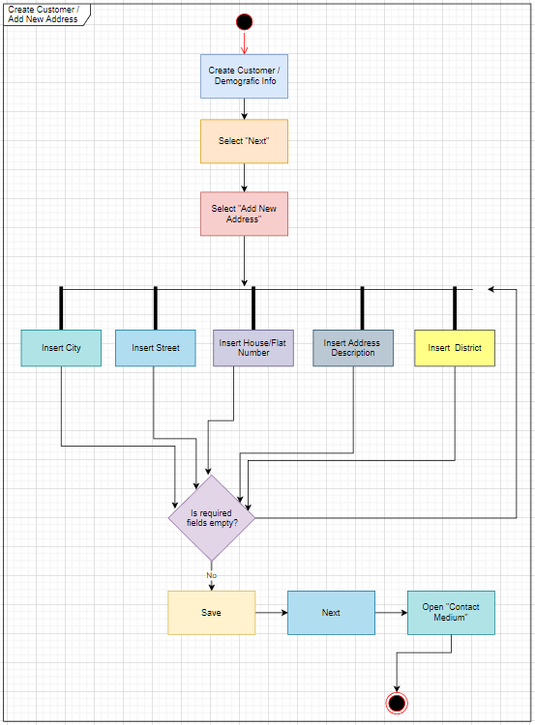

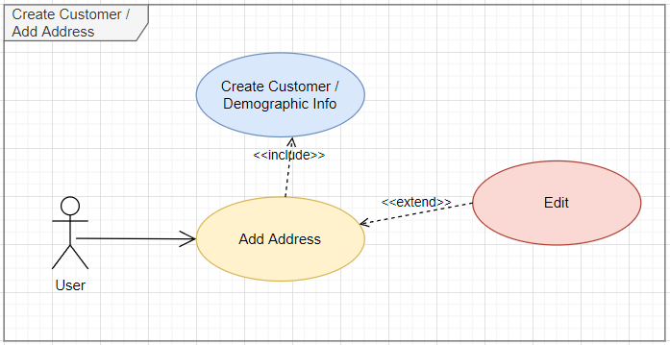

FR-13: Müşteri Oluşturma/İletişim Bilgileri Ekleme

1- Kullanıcı, ‘Add New Address’ ekranında ‘Next’ butonuna bastığında, ‘Add Contact Medium’ ekranı açılmalıdır. Kullanıcı, bu ekranda “Previous” butonuna bastığında adres bilgileri ekranı açılmalıdır.

Taslak ekran çizimi aşağıda gösterilmiştir:

Create butonu aktif olarak gösterilecektir.

2- Kullanıcı, kontakt bilgilerinin girildiği ekranda aşağıdaki alanları doldurabilecektir.

**E-mail:** Boş bırakılamaz. E-mail formatında olmalıdır.

**Mobile Phone:** Boş bırakılamaz. 11 hanelidir. Pozitif tam sayıdır.

**Home Phone:** Boş bırakılabilir. 11 hanelidir. Pozitif tam sayıdır.

**Fax:** Boş bırakılabilir.12 hanelidir. Pozitif tam sayıdır. Ülke kodu-alan kodu-fax numarası şeklinde girilmelidir. Örneğin; 44-112-7859642

* Zorunlu alanlar * işaretiyle belirtilecektir. Örneğin; cep telefonu için ‘Mobile Phone*’ şeklinde zorunlu alan olduğu gösterilecektir.

Taslak ekran çizimi aşağıda gösterilmiştir

3- Kullanıcı, müşteri iletişim bilgilerinin görüntülendiği pencerede ilgili alanları ekleyip “Create” butonuna bastığında sistem girilmesi gereken zorunlu alanların kontrolünü sağlar, uygun ise kaydeder. Uygun değil ise, boş bırakılan alan/alanlarda “This field is required.” uyarı mesajı çıkmalıdır. Boş bırakılan alan/alanlar kırmızı çerçevede gösterilmedir.

Taslak ekran çizimi aşağıda gösterilmiştir.

4- Sistem, girilen bilgilerin hatalı olması durumunda kullanıcıya “The entered information is incorrect. Please check.“ uyarı mesajını göstermelidir. Kullanıcı, uyarı mesajını kapatmak için “X“ seçeneğine tıklayarak “Add Contact Medium” sayfasından devam edebilmelidir.

Taslak ekran çizimi aşağıda gösterilmiştir.

5- Kullanıcı, ‘Create’ butonuna bastığında iletişim bilgileri kaydedilmelidir. İletişim bilgileri ekleme işlemi tamamlandıktan sonra müşteri oluşturulmalı ve “Customer Info” ekranı açılmalıdır.

Taslak ekran çizimi aşağıda gösterilmiştir:

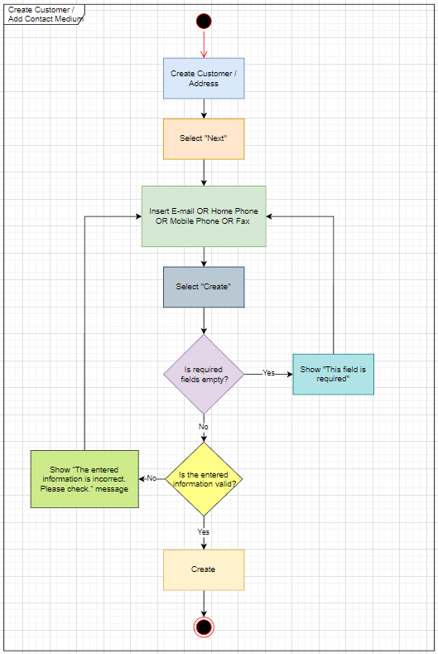

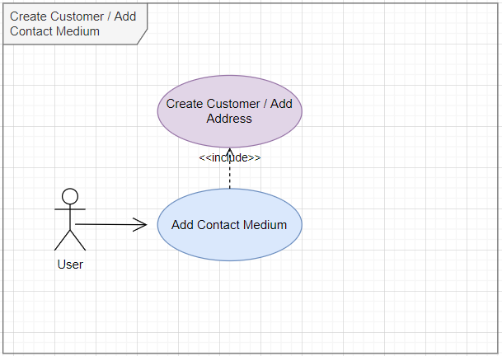

FR-14: Müşteri Hesabı Görüntüleme

1-Customer Account tabına tıklandığında müşterinin mevcut fatura hesapları liste şeklinde görüntülenebilmelidir. Görüntülenen sayfanın altında sayfa numaraları belirtilmeli ve seçili olan sayfa koyu renkle gösterilmelidir.

Her sayfa için müşterinin en fazla 6 fatura hesabı listelenmelidir. Müşterinin 6’dan fazla hesabı olduğu durumda, yeni sayfalarda listeleme devam etmelidir.

Taslak ekran çizimi aşağıda gösterilmiştir.

2-Müşterinin bir fatura hesabı bulunmuyorsa herhangi bir tablo gösterilmeyecektir ve tablo başlıkları altında “You do not have a billing account, would you like to add it?”bilgilendirme mesajı gösterilecektir.

“Create New Account” seçeneği mesajın altında olmalı ve kullanıcı bu seçeneğe tıklayarak müşteri için fatura hesabı oluşturabilmelidir. (Detaylar Gereksinim 15’de belirtilmiştir.)

Taslak ekran çizimi aşağıda gösterilmiştir.

3-Customer Account ekranında bulunan, fatura hesaplarının gösterildiği tabloda bulunacak alanlar:

* Account Status
* Account Number
* Account Name
* Account Type
* Action (Bu alan içinde “Delete” ve “Edit” seçeneği bulunacaktır)

4-Customer Account ekranında bulunan tabloda, her bir fatura hesabına bağlı olan ürünlerin gösterimi yapılacaktır. Gösterilmesi ve gizlenmesi için her bir satırın sol tarafında bulunan yukarı/aşağı yönlü ok kullanılacaktır.

Taslak ekran çizimi aşağıda gösterilmiştir.

5- Ayrıntılarını görüntülediğimiz ürün bilgileri içinde bulunacak alanlar:

* Product ID
* Product Name Action
* Action (Bu alan içinde “silme” ve “ayrıntıları görüntüleme” seçeneği bulunacaktır.)
* *Ürün bilgileri tablosundaki action sütununda bulunan silme ikonuna tıklandığında ürün iptali süreci başlatılacaktır. Ancak projenin kapsamı içerisinde bu işlem gerçekleştirilmeyeceği için, bu iş etkileşimi bu doküman içerisinde tariflenmeyecektir.*

6- “Ayrıntıları Görüntüleme-Göz İkonu” seçeneğine tıklandığında bir popup açılır.

Bu popup açıldığında arka plan yarı saydam, gölge şekilde siyahlaşır. Detayları görüntülemek için aşağıdaki alanlar bulunur. Bu popup sağ üst köşesinde bulunan “X“ seçeneği ile kapatılabilir.

* Product ID
* Product Name
* Prod Char
* Service Address
* Service Start Date

Taslak ekran çizimi aşağıda gösterilmiştir.

7-Ayrıntılarını görüntülediğimiz fatura hesabındaki tablonun altında şu seçenekler yer alacaktır:

* “Sale“: Fatura hesabına yeni bir satış eklemek için bu seçenek kullanılır.
* “Transfer“ seçeneği.
* “Service Address Change“ seçeneği

Taslak ekran çizimi aşağıda gösterilmiştir.

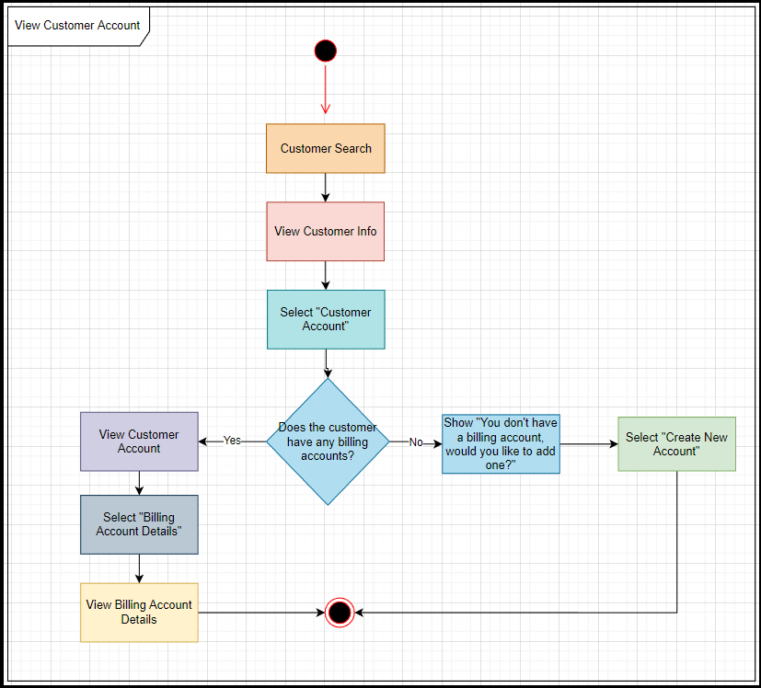

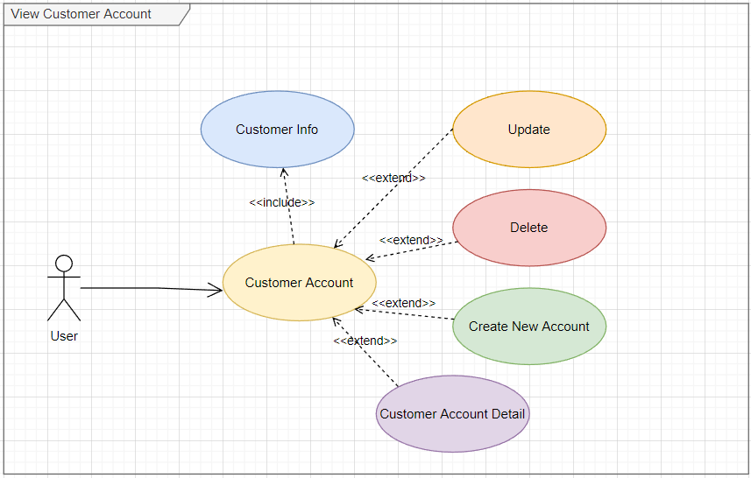

FR-15: Müşteri Fatura Hesabı Oluşturma

1- Kullanıcı “Customer Account” tabına tıkladığında, müşterinin fatura hesaplarının görüntülendiği ekran açılır.

Taslak ekran çizimi aşağıda gösterilmiştir.

* Kullanıcı, müşterinin var olan fatura hesaplarına başka bir hesap eklemek istiyorsa Customer Accounts başlığı altında bulunan “Create New Account” seçeneğine tıklar.

2-Eğer müşterinin bir faturası hesabı bulunmuyorsa herhangi bir tablo gösterilmeyecektir ve tablo başlıkları altında “You do not have a billing account, would you like to add it?” mesajı gösterilecektir. “Create New Account” seçeneği mesajın altında olmalıdır.

Taslak ekran çizimi aşağıda gösterilmiştir.

3-Yeni bir fatura hesabı yaratmak için “Create New Account” butonuna tıklanmalıdır. “Create New Account” butonuna tıklandığında “Create Billing Account” ekranı açılacaktır.

Taslak ekran çizimi aşağıda gösterilmiştir.

4-“Create Billing Account” ekranında aşağıdaki bilgilerin girilmesi gerekmektedir:

**Account Name:** Sistem tarafından otomatik olarak ‘Account Number’ ile aynı olacak şekilde atanacak ve gösterilecektir.

**Account Description:** Boş bırakılamaz.

**Address Info**: Müşterinin adres/adreslerinin görüntülendiği alandır. Kullanıcı, müşterinin fatura hesabı için bir adres eklemelidir. Kullanıcı, bu ekleme için; müşterinin var olan adresini seçebilmeli veya “Add New Address“ seçeneği ile yeni bir adres kaydı oluşturabilmelidir. Kullanıcı, yeni bir adres eklemek isterse popup açılacaktır. (Ayrıntılar Gereksinim 12’de belirtilmiştir.)

* Zorunlu alanlar * işaretiyle belirtilecektir. Kullanıcı, zorunlu alanlardan en az birini doldurmadığı sürece ‘Create’ butonu pasif olarak gösterilecektir.
* Kullanıcı, yeni bir adres kaydı yaptığında “Address Info“ başlığı altında bu adres görüntülenebilmelidir.

Taslak ekran çizimi aşağıda gösterilmiştir.5- Sistem, müşterinin default adresini seçili olarak gösterecektir, kullanıcı dilerse bu seçimi değiştirebilmelidir.

Taslak ekran çizimi aşağıda gösterilmiştir.

6- Zorunlu alanların doldurulmadığı durumda bu girdi alanı kırmızı çerçeve ile gösterilecek ve kırmızı renkte “This field is required” hatası kullanıcıya gösterilecektir.

Taslak ekran çizimi aşağıda gösterilmiştir.

7- Kullanıcı, ‘Cancel’ butonuna tıkladığında sistem, girilen bilgileri kayıt etmeden, kullanıcıyı “Customer Account” sayfasına yönlendirecektir.

8-Kullanıcı gerekli bilgileri doldurup “Create“ seçeneğine tıkladığında fatura hesabı yaratılacak ve sistem, kullanıcıyı Custumer Account tabına yönlendirecektir.

Taslak ekran çizimi aşağıda gösterilmiştir.

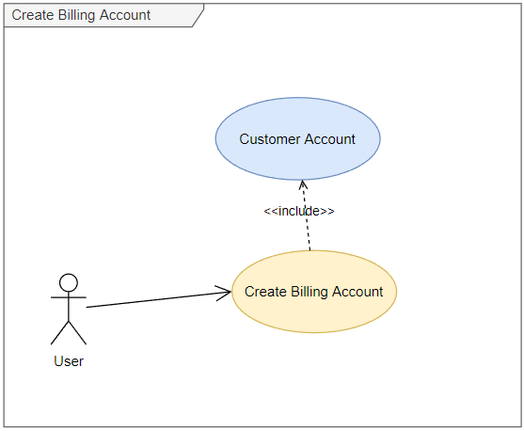

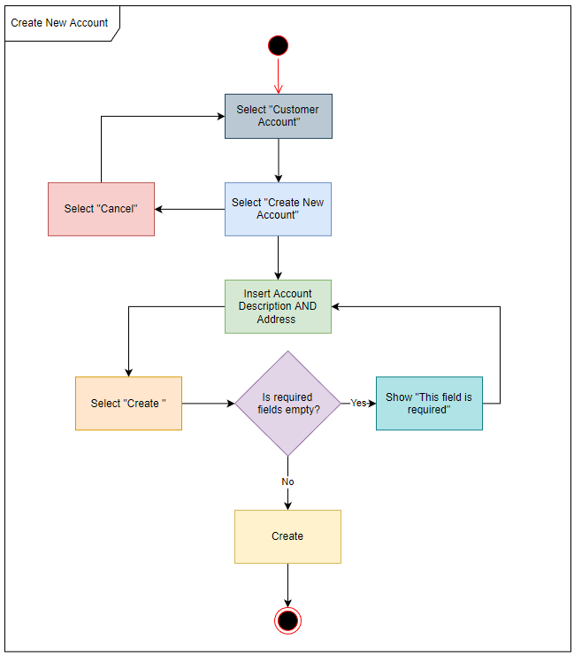

FR-16: Müşteri Fatura Hesabı Güncelleme

1- Kullanıcı, “Customer Account” tabına tıkladığında, müşterinin fatura hesaplarının görüntülendiği ekran açılır. Kullanıcı, güncellemek istediği hesabın ‘Action’ kısmında bulunan ‘Edit’ seçeneğine tıklayarak güncelleme işlemine başlayabilmelidir.

Taslak ekran çizimi aşağıda gösterilmiştir.

2- Kullanıcı, ‘Edit’ seçeneğine tıkladığında “Update Billing Account” ekranı açılmalıdır. Bu ekran, fatura hesabına ait mevcut bilgiler ile gösterilecektir.

Kullanıcı, ilgili alanlarda değişiklik yapmadığı sürece “Save” butonu pasif olarak gösterilecektir

Taslak ekran çizimi aşağıda gösterilmiştir.

3- “Update Billing Account” ekranında aşağıdaki bilgiler gösterilecektir.

**Account Name:** Sistem tarafından otomatik olarak ‘Account Number’ ile aynı olacak şekilde atanacak ve gösterilecektir.

**Account Description:** Boş bırakılamaz.

**Address Info**: Güncellenebilir. Kullanıcı, adres seçimini değiştirebilmeli veya Add New Address“ seçeneği ile yeni adres kayıt edebilmelidir. Kullanıcı, yeni bir adres eklemek isterse popup açılacaktır. (Ayrıntılar Gereksinim 12’de belirtilmiştir.)

* Zorunlu alanlar * işaretiyle belirtilecektir.
* Kullanıcı, yeni bir adres kaydı yaptığında “Address Info“ başlığı altında bu adres görüntülenebilmelidir.

Taslak ekran çizimi aşağıda gösterilmiştir.

4-Kullanıcı, ‘Save’ butonunu seçerek yapmış olduğu güncellemeleri kayıt edebilmelidir.

Taslak ekran çizimi aşağıda gösterilmiştir.

5- Zorunlu alanların doldurulmadığı durumda bu girdi alanı kırmızı çerçeve ile gösterilecek ve kırmızı renkte “This field is required” hatası kullanıcıya gösterilecektir.

Taslak ekran çizimi aşağıda gösterilmiştir.

6- Kullanıcı, ‘Cancel’ butonunu seçtiğinde, güncelleme yaptığı alanlar kayıt edilmeden, kullanıcı 'Customer Account' ekranına yönlendirilmelidir.

Taslak ekran çizimi aşağıda gösterilmiştir.

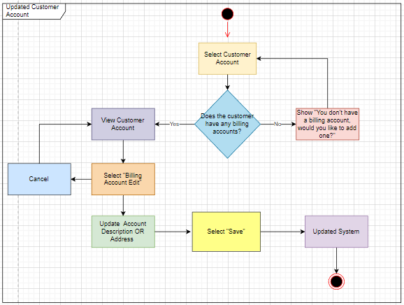

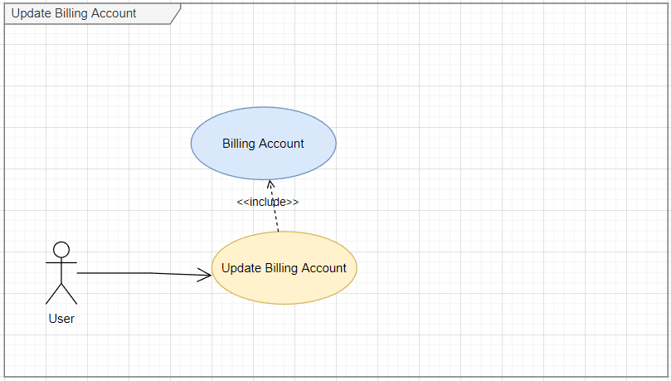

FR-17: Müşteri Fatura Hesabı Silme

1-'Customer Account' tabına tıklandığında müşterinin fatura hesabı/hesapları aşağıdaki şekilde görüntülenebilmelidir.

Taslak ekran çizimi aşağıda gösterilmiştir.

2- Kullanıcı, müşterinin herhangi bir fatura hesabını silmek istediğinde, ilgili fatura hesabı için ‘Action’ sütununun altında bulunan çarpı(delete) ikonuna tıklayabilmelidir.

Taslak ekran çizimi aşağıda gösterilmiştir.

3-Kullanıcı, “Delete” butonuna tıkladığında kullanıcıya “Are you sure to delete this billing account?” uyarı mesajı pop-up şeklinde gösterilmelidir. Uyarı mesajının içerisinde kullanıcının silme işlemine onay verebileceği ve silme işleminden vazgeçebileceği seçenekler bulunmalıdır.

Taslak ekran çizimi aşağıda gösterilmiştir.

4- Kullanıcının, ”Yes” butonuna tıklaması durumunda, sistem ilgili fatura hesabına bağlı bir ürün olup olmadığını sorgulamalıdır. Eğer ilgili fatura hesabına bağlı bir ürün var ise kullanıcıya “There are product/products connected to the billing account“ hata mesajı gösterilmelidir. Bu durumda fatura hesabı için silme işlemi gerçekleştirilmemelidir. Açılan diyalog penceresi “X“ seçeneğine tıklanarak kapatılabilmelidir.

Taslak ekran çizimi aşağıda gösterilmiştir.

5-Eğer ilgili fatura hesabına bağlı bir ürün yok ise fatura hesabı silinmeli ve kullanıcıya “Customer account deleted successfully” bilgi mesajı gösterilmelidir. Açılan diyalog penceresi “X“ seçeneğine tıklanarak kapatılabilmelidir.

Taslak ekran çizimi aşağıda gösterilmiştir.

“X“ seçeneğine tıklandıktan sonra görüntülenecek ekran.

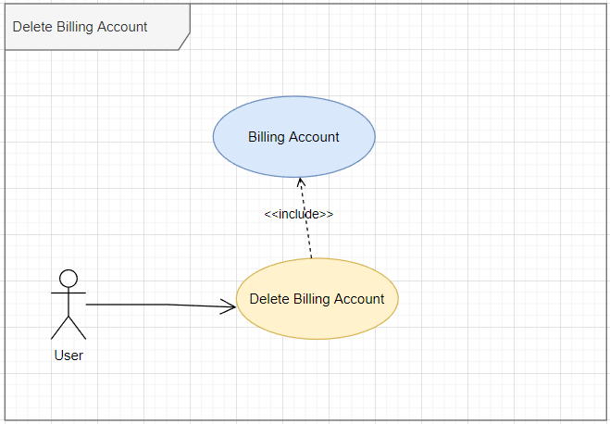

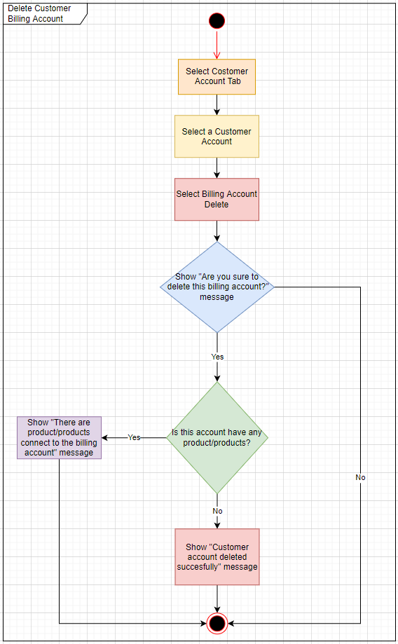

FR-18: Ürün Kataloğu ile Sepete Ürün Eklenmesi

1- Kullanıcı, ”Customer Accounts” sayfasında, yeni ürün satışı yapmak istediği fatura hesabının detaylarını görüntüler. “Sale” butonuna tıkladığında “Catalog Selection” ekranı açılır.

Taslak ekran çizimi aşağıdaki gibidir.

2-Catalog Selection ekranında aşağıdaki seçenekler görüntülenecektir.

**Catalog Selection:** Katalog isimleri aşağı açılır menü(dropdown) seçeneği ile gösterilmeli ve kullanıcı bu menü içerisinden seçim yapabilmelidir. Menüde sıralanacak seçenekler şunlar olmalıdır;

* Mobil İnternet
* Evde İnternet
* Modem
* TV

Taslak ekran çizimi aşağıdaki gibidir.

**Prod ID:** Ürün numarasıdır.

**Prod Name:** Ürün adıdır.

3- Kullanıcı, ”Catalog Selection” butonundan bir kataloğu veya Prod ID/ Prod Name alanlarını seçtikten/doldurduktan sonra ”Search” butonuna tıklayarak seçtiği kriterlere uygun ürünleri liste şeklinde görüntüleyebilecektir.

* Kullanıcı, ”Catalog Selection”, Prod ID ve Prod Name alanlarından en az birini doldurana kadar ”Search” butonu pasif kalmalıdır.
* Kullanıcı, ”Catalog Selection” butonuna tıklayarak açılan listede bir katalog ismi seçebilecektir. Bu durumda kullanıcının seçtiği kataloğa ait tüm ürünler Prod ID ve Prod Name bilgileriyle birlikte listelenerek gösterilecektir.
* Kullanıcı, Prod ID veya Prod Name alanlarından bir veya daha fazlasını doldurduğunda ise, ekranda yalnızca girilen kriterlere uygun ürünler listelenecektir.

Taslak ekran çizimi aşağıdaki gibidir.

4- Kullanıcı, ”Catalog Selection”, Prod ID ve Prod Name seçeneklerinden, birden fazla alanı doldurduğunda sistem bilgilerin birbiriyle eşleşme durumunu ve doğruluğunu kontrol etmelidir. Örneğin; ”Catalog Selection” ve Prod Name alanları birlikte doldurulduğunda, sistem girilen ürün isminin girilen kataloğa ait bir ürün olup olmadığını kontrol etmelidir.

Bilgilerin birbiriyle eşleşmeme durumunda veya kullanıcının girdiği bilgi/bilgilerle eşleşen Prod ID/Prod Name bulunmadığı durumda, sistem kullanıcıya ”There is no product matching the information you entered. Please check.” hata mesajını göstermelidir.

Hata mesajı liste alanında gösterilmelidir.

Taslak ekran çizimi aşağıdaki gibidir.

5-Ürün/ürünler liste olarak ekrana geldiğinde, kullanıcı ürünlerin üzerine tıklayarak seçim yapabilmeli ve seçtiği ürünü sepete ekleyebilmelidir. Sepete ekleme işlemi ”Add to Basket” butonu ile gerçekleştirilebilecektir. Kullanıcı, ürün seçimi yapmadan önce ”Add to Basket” butonu pasif olarak gösterilecektir.

Taslak ekran çizimi aşağıdaki gibidir.

6- Ekranda sepete eklenilen ürünler Prod ID, Prod Name ve fiyatı şeklinde listelenerek gösterilecektir. En altta ürünlerin toplam fiyatı sistem tarafından hesaplanacak ve belirtilecektir.

Kullanıcı, ilk sepete ekleme işleminden sonra yeni bir arama yaparak veya listeden ürün seçimi ile sepete farklı ürün veya ürünler ekleyebilmelidir. Bu durumda daha önce sepete eklenilen ürün/ürünler silinmeyecektir.

Taslak ekran çizimi aşağıdaki gibidir.

7-Kullanıcı, ”Clear” butonuna tıkladığında sepet boşaltılacaktır. Sepet boşken “Clear” butonu pasif durumdadır. Sepete bir veya birden fazla ürün eklendiğinde ”Clear” butonu aktif olur.

Taslak ekran çizimi aşağıdaki gibidir.

8-Kullanıcı, sepet içerisinde ürünlerin yanında belirtilen silme işareti ile seçtiği ürünü sepetten çıkarabilmelidir. Bu durumda sadece kullanıcının seçmiş olduğu ürün sepetten çıkarılmalıdır.

Taslak ekran çizimi aşağıdaki gibidir.

9- Kullanıcı, sepete ürün ekledikten sonra ‘Next’ butonuna tıkladığında ”Product Configuration” ekranına yönlendirilmelidir. Kullanıcı, sepete en az bir ürün eklemeden ‘Next’ butonu pasif olarak gösterilecektir.

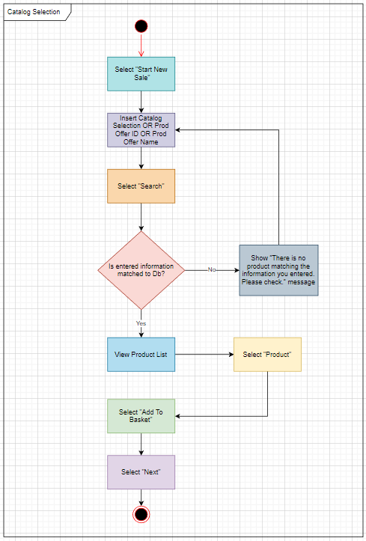

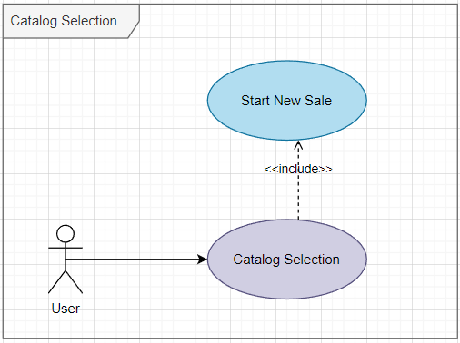

FR-19: Product Configuration Sayfası

1-”Product Configuration” ekranında kullanıcının seçtiği ürünler liste şeklinde ve ürünlerin karakteristik bilgileri ile birlikte gösterilecektir. Ürünlerin Prod ID ve Prod Name bilgileri sistem tarafından ekrana yazdırılacaktır.

Kullanıcı, “Product Configuration” ekranında, seçilen her bir ürün için girilmesi gereken karakteristik bilgileri girebilmelidir.

Taslak ekran çizimi aşağıda gösterilmiştir.

2-Kullanıcı, “Product Configuration” ekranında, servis adresi bilgileri girebilmelidir. Kullanıcı, ”Address Info” altında bulunan ve ”Select a Service Address from Existing Addresses” başlığı ile belirtilen alanda Default adresini görüntüleyebilecektir.

Sistem, müşterinin varsayılan adresini otomatik olarak seçili gösterecektir. Kullanıcı, dilerse ”Add New Address” alanı ile yeni adres ekleyebilmelidir.

Taslak ekran çizimi aşağıdaki gibidir.

3-Kullanıcı, “Add New Address” butonuna tıkladığında, adres bilgilerinin girileceği bir popup ekranı açılmalıdır. Kullanıcı, bu alandaki bilgileri ekleyebilmelidir. (Ayrıntılar Gereksinim 12’de belirtilmiştir.)

* Pop up açıldığında, arkaplan mockupda gösterildiği gibi yarı saydam şekilde siyah yapılmalıdır.
* Kullanıcı, adres bilgilerini girdikten sonra ”Save” seçeneğine basarak adres bilgilerini kaydedebilmeli, sistem bilgileri kaydettikten sonra pop-up kapatılmalıdır.
* Kullanıcı, kırmızı “X” butonuna tıklayarak adres pop up'ını kapatabilmelidir. “X” butonuna basıldığında bilgiler kaydedilmemelidir.

Taslak ekran çizimi aşağıda gösterilmiştir:

4-Kullanıcı, seçilen her bir ürün için girilmesi gereken karakteristik bilgileri ve servis adresi bilgilerini girerek ”Next” butona tıkladığında “Submit” ekranı açılacaktır. Kullanıcı, girilmesi gereken karakteristik bilgileri ve servis adres bilgilerini girmeden ”Next” butonu aktif olmayacaktır.

Taslak ekran çizimi aşağıda gösterilmiştir

5-Kullanıcı, submit ekranında konfigüre edilmiş ürünlerin aşağıda belirtilen detaylarını görüntüleyebilecektir.

* Order ID
* Order Items
* Service Address
* Total Amount

Taslak ekran çizimi aşağıda gösterilmiştir.

Kullanıcı, ”Previous” butonuna tıkladığında “Product Configuration” ekranı açılmalıdır. Bu ekranda kullanıcının girmiş olduğu bilgiler dolu olarak(değiştirilmeden) gösterilmelidir. ”Submit” butonuna bastığında sipariş orta katmana geçirilmelidir ve kullanıcı Customer Account sayfasına yönlendirilmelidir.

Taslak ekran çizimi aşağıda gösterilmiştir.

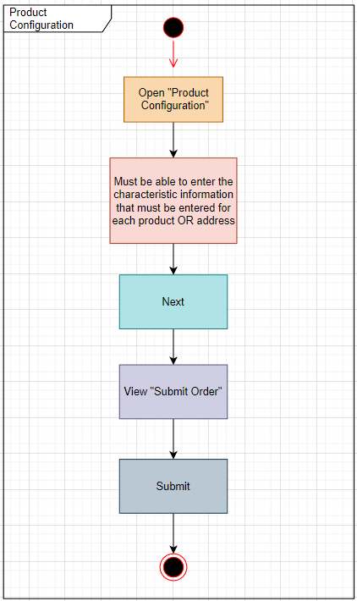

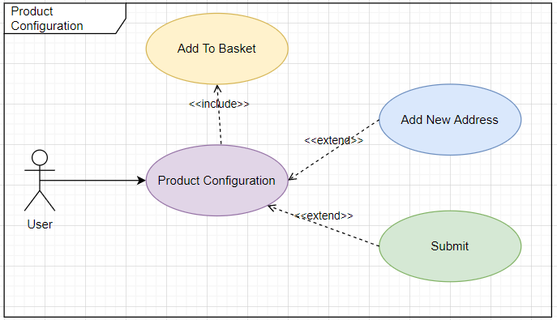

FR-20: Sistemden Çıkış Yapılması

1- Kullanıcı, sol alt tarafta gösterilen çıkış işaretiyle sistemden çıkış yapabilmelidir.

Taslak ekran çizimi aşağıda gösterilmiştir:

2- Kullanıcı, çıkış seçeneğine tıkladığında Login ekranına yönlendirilecektir.

Taslak ekran çizimi aşağıda gösterilmiştir:

